Открытый урок (нетрадиционный)
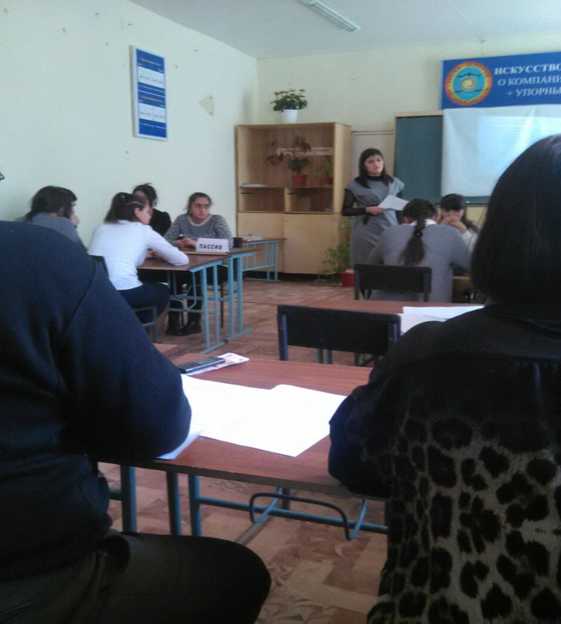
по специальности «Экономика и бухгалтерский учет»
(27.02.2017г)
Преподаватель-Абдуллаева Б.К., группа № 26.
Тема урока: Учет труда и заработной платы.
На уроке присутствовали:
1.Абасов А.С.-директор колледжа
2.Талибов К.А.-зам. директора по ИТК
3.Бедьятов К.А.-зам. директора по УВР
4.Ахмедханова Ф.Г.-методист
5.Панахова Ф.В.-зав.метод. кабинетом
6.Алиев Ф.Л.-преподаватель экономики
7.Алибеков М.М-преподаватель Бух. учета
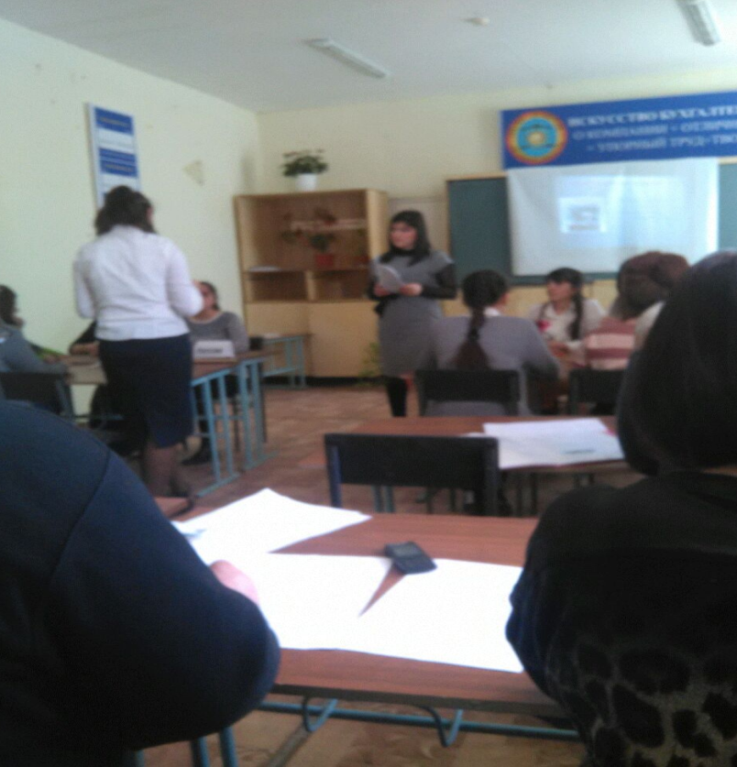
8.Мазанова С.К.-зав. отделением
Урок начался с презентации профессии. Урок был спланирован в форме деловой игры, состоящий из пяти раундов взаимосвязанных всеми структурными элементами.
Преподаватель постоянно взаимодействовала со студентами прививая любовь к профессии. На уроке были использованы межпредметные связи с литературой и историей. Урок прошел успешно и достиг поставленной цели.

